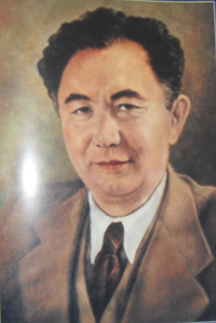
Тех, кто своим умением, размышлениями дошел до
сознания высших духовных сил и обязательно соединяет в себе
любовь и правду, называют мудрецами. Они умеют направлять ум
сотен людей на полезное дело. Нынче этих мудрецов называют учеными.
А. Кунанбаев

Каныш Имантаевич Сатпаев
принадлежал к плеяде замечательных
геологов нашей страны, являлся одним из
наиболее выдающихся ученых в области геологии.
Он внес громадный вклад в
развитие геологической
теории, и его исследования привели
к открытию богатейших природных
ресурсов, в частности богатейших ресурсов Казахстана.
Академик М. В. Кельдыш

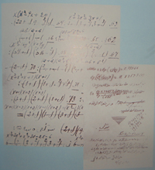
В плеяде выдающихся личностей мирового масштаба выделяется талантливый и неординарный человек, заслуживший звания «гения науки», ученый-энциклопедист, обладавший глубокими знаниями не только в области геологии и других естественных отраслях знаний, но и в общественных и гуманитарных науках - истории, литературе, этнографии, музыке, имя этого человека – Каныш Имантаевич Сатпаев, по праву являющийся «звездной личностью эпохи».
Геолог, академик РАН Яншин так отзывался о К. И. Сатпаеве: «Поражает многогранность таланта Сатпаева: проблемы литературы и искусства, вопросы философии и экономики, геологии, астрофизики, археологии, ботаники и это лишь часть того, чему он себя отдавал».
Подтверждением служит первый научный труд будущего академика – учебника алгебры для казахских школ на родном языке. Обьем рукописи 1642 стр., см. фото.
В 1927г., интересуясь казахским фольклором, в Москве К. И. Сатпаев издал один из вариантов эпоса «Ер Едиге» в новой редакции и со своим предисловием. См. фото.
С юных лет Каныш Имантаевич увлекался музыкой. Он прекрасно играл на добре, гитаре, любил петь казахские и украинские песни. Известный музыковед-фольклорист А. В. Затаевич впервые услышал в исполнении Каныша Имантаевича и записал 25 казахских песен. Позже они были опубликованы в сборнике «500 казахских песен и кюйев» изданном в 1931г.

В августе 1935г. на одной из вершин в горах Улытау К. И. Сатпаевым был обнаружен камень с высеченной на нем арабской надписью, оставленной Тамерланом во время похода в казахскую степь. См фото.
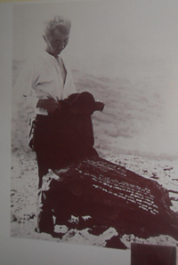
Судьба предопределила К. И. Сатпаеву одному из первых быть первооткрывателем, прокладывать новые дороги в геологической науке, широкомасштабно реализовывать ее достижения на практике.
Баянаульский район – считают колыбелью казахстанской науки, в этом живописном краю родился «сын века» - один из самых ярких выдающихся личностей двадцатого столетия Каныш Имантаевич Сатпаев. Каныш Имантаевич родился 12 апреля 1889 г. в ауле № 4 Аккелинской волости Павлодарского уезда Семипалатинской губернии (ныне Сатпаев Баянаульского района Павлодарской области, скончался 31 января 1964 г. в Москве похоронен в Алматы), в семье известных людей. Отец будущего ученого Имантай Сатпаев был человеком образованным, обладал обширными познаниями в области литературы и истории края, свободно владел русским, фарси и арабским языками. Мать К. И. Сатпаева Алима умерла, когда маленькому Канышу исполнилось 5 лет.
Будущий ученый начинал постигать науку у муллы, в 1909-1911 гг. был определен в Аккелинскую двухгодичную школу, где проявились его незаурядные способности и прекрасная память, затем учеба продолжилась в Павлодарском русско–казахском двухгодичном училище. В 1918 году окончил Семипалатинскую учительскую семинарию. Около двух лет работал учителем естествознания на педагогических курсах в Семипалатинске, в 1920 – 1921 годах – народным судьей в Баянауле.
В 1921 году в Баянаул приехал на отдых и лечение академик М. А. Усов и встреча Каныша Имантаевича с академиком стала судьбоносной, именно приход в геологическую науку связан с именем этого выдающегося геолога первой половины двадцатого столетия, работавшего тогда профессором Томского технологического института, одного из лучших высших учебных заведений России горно–геологического профиля и первого в Сибире. По совету М. А. Усова К. И. Сатпаев поступает учиться на горный факультет, основателем которого был академик В. А. Обручев.
В 1926 г.К.И.Сатпаев успешно закончил институт и, став первым казахом с дипломом горного инженера-геолога, был направлен в распоряжение треста «Атбасцветмет», где возглавил геологический отдел.

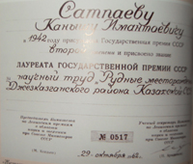
В 1929–1941 годах начальник и главный геолог геолого–разведочного отдела Карсакпайского комбината. Основной задачей являлось - проведение геологоразведочных работ по выявлению запасов полезных ископаемых в Жезказган–Улытауском районе. В то время многие, в том числе англичане и Геологический комитет СССР, слабо верили в наличие больших залежей полезных ископаемых. Но неутомимый энтузиаст К. И. Сатпаев был убежден в огромных запасах руд в этом регионе, отстаивая свою точку зрения и дав экономическую оценку месторождению.

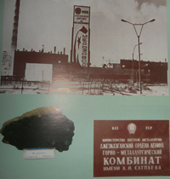
Обладая такими качествами, как целеустремленность, смелость и упорство, молодой ученый на конретном примере смог найти и раскрыть залежы полезных ископаемых Жезказгана, вместе с такими же энтузиастами как и он сам, проявив основательные знания и талант исследователя.
В 1932 г. К. И. Сатпаев публикует первую научную монографию: «Джезказганский медно-рудный район и его минеральные ресурсы». Вопреки всему, в то время было установлено в рудах Жезказгана более 2 млн., тонн меди, а не 60 тыс. тонн, как считали англичане и Геологический комитет СССР. Необыкновенное чутье исследователя и высочайшее теоретическая и практическая подготовленность, научные знания в этой сфере позволили доказать всем о богатстве недр Жезказгана. К этому времени по запасам меди и руды Жезказган занял первое место в Советском Союзе.
Пророческими звучат сейчас слова, сказанные 1940 году К. И. Сатпаевым: «Я ясно вижу большое будущее этого края. Недалеко то время, когда около Караганды вырастут корпуса грандиозного металллургического комбината, который будет давать стране сотни тысяч тонн стали....».
В 1937 году разведанные запасы меди позволили назвать Жезказган крупнейшим месторождением меди в мире и обосновать необходимость строительства горнорудного предприятия. 13 февраля 1938 г. вышел Приказ Наркомтяжпрома о проектированиии подготовки к строительству Жезказганского горно-металлургического комбината.
В 1940 г. за заслуги по раскрытию богатств недр Жезказгана К. И. Сатпаев награжден высшей наградой того времени – орденом Ленина.
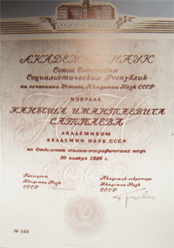
В 1941 г. К. И. Сатпаеву поручается руководство всей наукой Казахстана, он становится первым директором института геологических наук казахского филиала Академии наук СССР, носяшего ныне его имя. Затем в 1942 г. назначается заместителем Председателя Президиума Казахского филиала АН СССР. Именно в том году К. И. Сатпаеву присваивается Высшей аттестационной комиссией ученая степень доктора геолого-минерологических наук, за неоценимый вклад мирового маштаба в раскрытии месторождений полезных ископаемых и развитие геологической науки Казахстана. См фото.
В 1942 г. Каныш Имантаевич избирается членом–корреспондентом, а в 1946 г.действительным членом Академии наук СССР. Неоценимы заслуги К. И. Сатпаева, и уже то, что членами академии были выдающиеся геологи Обручев В. А., Вернадский В. Н., Ферсман А. Е. и другие крупные ученые, еше раз потверждало уникальность и незаурядность таланта и ума Каныша Имантаевича.
В 1946 г. в Казахстане была создана Национальная Академия и ее организатором и первым президентом становится К. И. Сатпаев - славный сын казахского народа, ученый-геолог, общественный деятель, доктор геолого-минерологических наук, профессор, основатель школы геологических наук и металлогении Казахстана. См фото.
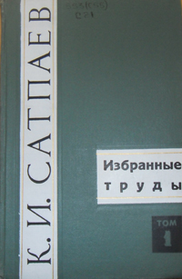
Вспомнить К. И. Сатпаева и совершить экскурсию в прошлое, помогут книги, представленные в обзоре, – живые документы эпохи, яркие свидетельства, запечатлевшие жизнь и деятельность прославленного ученого.
Уникальные исследования минеральных богатств, полезных ископаемых имеют колосальное теоретическое и практическое значение. В 1964 г., одним из первых вышли в свет избранные труды К. И. Сатпаева в 5 томах, ЦК КП Казахстана и Совет Министров КазССР поручил Академии наук издать «Избранные труды» академика К. И. Сатпаева с целью довести до широкой общественности основные направления, идей и результаты его разносторонней деятельности.
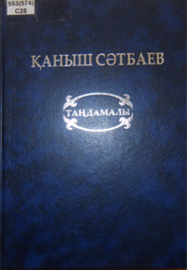
К 100-летнему юбилею академика К. И. Сатпаева коллективом ученых, при участии Института геологических наук им. Сатпаева, Министерством науки, Академией наук и международным фондом академика К. И. Сатпаева выпущено 8 томное собрание сочинений. В 2007 г. по программе Министерства культуры и информации РК и Комитета информации и архивов выпущены вновь переизданные труды Сатпаева в 5-ти томах. Из представленных изданий предлагаем вашему вниманию второе издание в 8 томах, изданных к 100-летию К. И. Сатпаева, в редакционную коллегию вошли такие крупные ученые как: Чокин Ш. Ч., Абдулин А. А., Беспаев Х. А. Даукеев С. Ж., Сатпаева М. К. и др.

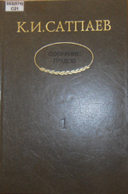 | Сатпаев К. И. Собрание трудов. В 8 т. Т. 1 Большой Джезказган. – Алматы: Ғылым, 1998.- 528 с.  Первый том собрания трудов академика К. И. Сатпаева посвящен Джезказганскому месторождению и полезным ископаемым Джезказган - Улытауского района. Впервые после 30–х годов выходят в свет материалы, отражающие последовательные этапы, порой весьма драматические, связанные с разведкой, проектированием и созданием Джезказганского горно-металлургического комбината. Приводятся данные о геологическом строении месторождения, суждения о его генезисе. Наряду с известными работами включены статьи, ранее не публиковавшиеся. Красной нитью через все труды К. И. Сатпаева проходит боль за судьбу месторождения, забота о бережном отношении к недрам, недопустимости выборочной отработки богатых руд.  Публикуемые материалы будут полезны широкому кругу читателей, интересующихся историей горнорудной промышленности Казахстана, геологом-специалистам по рудным месторождениям, а также молодому поколению.  Читателям, которым дорого все, что касается жизни и наследия, деятельности великого ученого, несомненно будут интересны письма и справки разных лет, представленные в этом сборнике. В книгу вошла только часть писем и справок К. И. Сатпаева. Материалы «сугубо точных, геологических наук и производства» ждут своих исследователей. Самое достоверное и сокровенное - это письма, и у вас есть возможность лучше узнать грани жизни и деятельности ученого, перипетии его непростой судьбы, глубже проникнуь в то теперь уже далекое время.
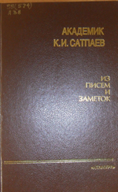 | Академик К. И. Сатпаев: Из писем и заметок ./ предисл. и коммент. Г. О. Батырбекова. – Алматы: Атамұра, 1989. – 161с.  Богато и своеобразно эпистолярное наследие академика К. И. Сатпаева. Все письма, все справки, записки К. И. Сатпаева расположены в хронологическом порядке, преставляют собой богатейшую летопись его жизни и деятельности, отражающей одновременно напряженные годы развития и становления науки Казахстана и переломные моменты истории государства.  В сборнике представлены документы Центрального государственного архива РК, а также не публиковашиеся ранее материалы. Книга издана на казахском и русском языке.  Следующая книга на казахском языке составлена археологом, доктором исторических наук, одним из основоположников археологической науки Казахстана, заслуженным деятелем науки РК К. А. Акишевым и кандидатом геолого – минерологических наук, председателем общественного объединения «Последователи Сатпаева» Т. М. Альжановым, который неоднакратно принимал активное участие в организации мероприятий, посвященных юбилею К. И. Сатпаева, и вместе с М. К. Сатпаевой выпустили две библиографические книги на казахском и русском языке, также в состав редакционной коллегии вошли крупные ученые Казахстана, при непосредственном участии Института геологических наук им. К.И.Сатпаева.
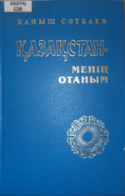 | Сәтбаев К. И. Қазақстан менін Отаным. – Алматы: Ғылым, 1999.- 464 с.  Бұл кітап академик Қ. И. Сәтбаевтың қазақ тілінде жазылған еңбектерінен құрастырылған. Мұндағы материалдардың барлығы әр түрлі ғылыми және коғамдық – саяси басылымдарда ұлы ғалымның көзінің тірі кезінде жарық көрген. Олардың басым көпшілігі Қазақстанның минералдық қорының жағдайлары мең мыс – рудалы Жезқазған кендері жайында, сол кездегі республика ғылымының дамуы туралы хабардар етсе, енді бір бөлігі оқу – ағарту, әдебиет пен мәдениет мәселелеріне арналған. Бұл материалдар алғашқы қалпындағыдай, сол кездегі басылымдардан алынып беріліп отыр. Мысалы, кендердің аты өзгертілмей сақталған (Джезды, Джезказган және т. б.) себебі осындай транскрипцияда олар әлемдік геологиялық анықтамаларға енгізілген.
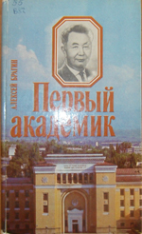 | Судьба свела писателя Алексея Брагина с К. И. Сатпаевым и под впечатлением общения с ученым, убедившись в обширном кругозоре академика, увидев поступки и дела в различных жизненных ситуациях, где по настоящему раскрылись такие качества великого ученого, как душевность, доброта, искренняя забота о людях и одновременно качества лидера - умного, требовательного к дисциплине талантливого руководителя. Что предопределило в дальнейшем горячее желание автора написать о нем книгу, писатель так пишет о Каныше Имантаевиче в предисловии книги: «Если бы я лично не знал, не видел его улыбку, не чувствовал его талантливость и душевность, обояние его несравненного ума, то – вероятно – и не предпринял бы попытки создать образ этого неповторимого человека, Ломоносова казахских степей» в этом мы с вами можем убедится познакомившись и прочитав эту книгу.  Брагин А. И. Первый академик: документальная повесть. – Алма-Ата: Казахстан, 1989. – 224 с.  Повесть писателя А. Брагина посвящена замечательному ученому -геологу, первому академику «Советского Востока» и первому президенту Академии наук КазССР, лауреату в то время Ленинской и Государственных премий К. И. Сатпаеву.  Автор рассказывает об участии К. И. Сатпаева в геологической разведке и промышленном освоении медно-рудных месторождений Большого Джезказгана, сыгравших огромную роль в повышении обороноспособности Родины в годы ВОВ, о создании Академии наук, о борьбе ученого за новое и передовое в науке, его разносторонней общественной деятельности.  Легендарные личности, известные всему миру, представлены в этой серии: «Жизнь замечательных людей», основанной еще в 1890 г. Среди них достойное место занял выдающийся ученый, ставшим «символом» и гордостью нашей эпохи - Каныш Имантаевич Сатпаев. Книга, автором которого является Медеу Сарсеке, была выпущенна в 1980 г., вопреки всем препятствиям в Москве, в известном издательстве «Молодая гвардия» на казахском языке, затем переведена на русский язык. В 2003 г. вновь переиздана в обновленном варианте в Москве, по заказу Министерства информации РК перевод выполнен по изданию «Казактын Канышы».
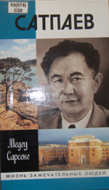 | Сарсеке М. Сатпаев / пер. с каз.С. Плеханова. - 2-е изд., доп. – М.: Мол. гвардия, 2003. – 548 с.: ил. – (ЖЗЛ: Сер. биогр.; Вып. 867).  Более сорока лет известный казахский писатель М. Сарсеке посвятил изучению жизненного пути славного сына казахского народа К. И. Сатпаева. Настоящая книга – не просто жизнеописание выдающегося ученого, фиксация фактов его биографии. Это эмоциональный рассказ о государственном человеке, ученом с мировым именем, первом президенте Академии наук Казахстана, отмеченном высшими наградами Родины за вклад в развитие геологической науки.  Вновь открытые архивные документы, письма, воспоминания современников, рассказы друзей и родственников академика легли в основу второго, дополненого издания книги.  В издательстве «Фолиант» в 2008г. в серии: «НАРТҰЛҒА» вышел роман – эссе М. Сарсеке на казахском языке:
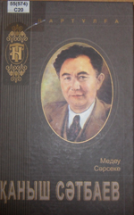 | Сәрсеке М. Қаныш Сәтбаев: роман–эссе. – Астана: Фолиант, 2008. – 648 с.  Ұлтымыздың кемеңгер перзенті К. Сәтбаевтың ғұмыр жолын айшықтауға М. Сәрсеке қырық жылдан астам уақытын сарп етіп, осы жолда толғаған тартымды еңбегімен казақ қауымына танылған қаламгер. «Нартұлга» сериясымен жарыққа шығып отырған «Қаныш Сәтбаев» ғүмырнамасы – деректі жанырдың айтулы шеберінің осы саладағы көп жылдық еңбегінің тың деректермен толықтырылып, Мәскеудің «Молодая гвардия» баспасының әлемге әйгілі «Жайсаң адамдар өмир» (ЖЗЛ) сериясымен 2003 жылы екінші мәрте жарияланған нұсқасымен мәтіні бірдей ең толымдысы.  Бұган дейін кұпияда ұсталып, «ақтандақ» калпында қалып келген мұрағат кұжаттарын, хаттар мен естеліктерді пайдаланып, ұлы ғалымның замандастары мен туыстарының, үйшінің жүрекжарды әнгімелерін арқау етіп қиял – қоспасыз өрілген һәм ғалым өмірінің бел – белестерін букпесіз ашып, ұлағатты ғұмыр жолын саралап та, даралап та ұлықтаған ғұмырнама, сірә, Қаныш асылымызды ардақ тұтқан қауымды бей – жай қалдырмас деген үміттеміз. К
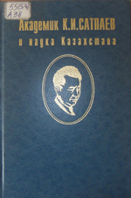 | 100-летию К. И. Сатпаева выпущены юбилейные сборники, статьи, очерки, воспоминания касающиеся жизни и деятельности великого ученого, фотоальбомы, с помощью которых мы имеем возможность вновь прикоснутся к нелегкой, но одновремено необыкновенной судьбе человека с большой буквы.  Академик К. И. Сатпаеви наука Казахстана: статьи, очерки, воспоминания. - Алматы: Ғылым, 1999. – 272 с.  Книга посвящена 100-летию со дня рождения выдающегося ученого, организатора науки и производства, общественного и государственного деятеля академика К. И. Сатпаева. Авторы представленных материалов известные люди, деятели науки и культуры Казахстана, России, Украины, хорошо знавшие первого академика Казахстана, великого геолога и гуманиста и рассказывающие о многотрудной и славной его жизни.
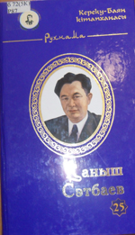 | Қаныш Сәтбаев. – Павлодар: ЭКО ҒӨФ, 2003. – 208б. - (Рухнама).  Бұл кітапқа Қаныш Сәтбаевтың ауыз әдебиеті үлгілерінің бірі « Ер Едіге » атты жыры қазақ халқының ғылымы мен мәдениетін дамыту жайлы жазылған әр жылдардағы ғылыми мақалалары қаптылған. Кітап ғылыми қызметкерлерге, аспиранттарға, жоғары оқу орындары мен мектеп оқытушыларына, студенттерге, сондай –ақ галымның өмірі мен шығармашылығы жайлы мағлұмат алғысы келетін жалпы көпшілік кауымға арналған.  В книгу включены четыре основопологающие статьи академика, имеющие и на сегодняшний день актуальное значение для науки и производства Казахстана.
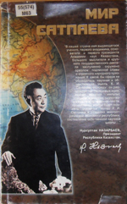 | Мир Сатпаева / сост. Каменев Е. А., Жайлыбай Г., Тнимов М. – Алматы: Шартарап С, 1999. – 304 с.  Данный юбилейный сборник, авторами которого являются соратники, сподвижники ученики К. И. Сатпаева, знакомит с фигурой, чей талант нашел истинное признание мировой научной общественности.  Книга рассчитана на широкую аудиторию читателей. На фактах из жизни научного пути и творчества ученого она расскрывает незаурядную личность К. И. Сатпаева как выдающегося ученого-геолога, крупнейшего организатора. Дает яркое представление о разносторонних гранях его гения.
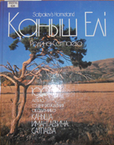 | Родина Сатпаева: фотокнига / сост. О. В. Таланова. - Алматы – Павлодар: Жибек жолы, 1999. – 336 с.; илл. Фотокнига посвящена 100-летию К. И. Сатпаева.  Эта книга о выдающейся личности, общественном и государственном деятеле, о первом академике многонационального Казахстана – Каныше Имантаевиче Сатпаеве.  Эта книга о природе Прииртышья и Баянаула, чьи земли, реки, озера, и горы полны прекрасных легенд и сказаний и всегда были источником вдохновения для поэтов, писателей, музыкантов,художников многих поколений.  Эта книга о людях, которые родились, жили и живут на этой изумительной земле. Книга составлена на трех языках казахском, русском и английском языке.
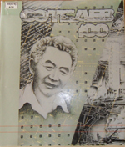 | Дань памяти талантливому организатору, неутомимому труженику науки посвящен следующий нами представленный фотоальбом.  Академик Каныш Сатпаев: фотоальбом. – Алматы: Атамұра, 1999. – 160 с.  Составители альбома с огромной ответственностью и любовью писали биографию этого уникального человека в фотографиях и документах.  Предлагаемый фотоальбом максимально охватывает все архивные материалы, имеющиеся в Госархиве республики, Академии наук, музее им. К. И. Сатпаева, частных коллекциях его соратников, родных, учеников, которые обязательно добавят к его индивидуальному портрету что-то ранее неизвестное, личное. Фотоальбом составлен при непосредственном участии Министерства науки РК, Академии наук РК.  Стимулирование выпуска книги «Академик К. И. Сатпаев» способствовало примечательное событие, в Павлодаре шла интенсивная подготовка к открытию памятника в день его рождения – 12 апреля 2010 г. В связи с этим было принято решение отразить открытие памятника в книге готовившееся к изданию.
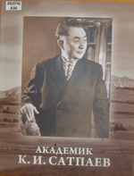 | Академик Сатпаев: (К 110-летию со дня рождения). - Алматы: 2010. – 273 с.  Эта книга, выпущенная спустя 10 лет после столетнего юбилея К. И. Сатпаева, укрепляет уверенность, что память о нем не угасает и в благодарной памяти казахстанцев сохраняется, не ослабевая. Это относится, прежде всего, к его современникам и тем, кто в той или иной степени соприкасался с ним или его работами. Книга обращена в значительной степени к молодому поколению, строящему современный Казахстан и недостаточно знающему своего великого земляка.
Несоизмерима значимость человека, получившего признание мировой научной общественности. Он вошел в элиту ученых с мировым именем, его заслуги оценили, и потверждением служит высказывания крупных ученых, как Обручев В. А., считавший К. И. Сатпаева «большой гордостью появление на небосклоне такой немеркнущей утренней звезды».
Академик Н. В. Мельников так говорил о К. И. Сатпаеве «Нельзя назвать ни одного значительного начинания в Казахстане в области науки и высшего образования, в котором Сатпаев не принимал бы активного участия», академики, президент Академии наук Армянской ССР Амбарцумян В. А., Мещанинов Н. В., Наливкин, Фесенков В. Г., профессор Коптев – Дворников В. С., министр геологии СССР П. Я. Антропов, академики АН КазССР А: Х. Маргулан, А. К. Жубанов, А. А. Абдулин, Ш. Ч. Чокин и другие ученые дали высокую оценку деятельности ученого.
Отметил незаурядность ученого и премьер-министр Англии Антони Иден в 1957г: «В Англии нет заметных личностей среди националов, а в Советском Союзе есть деятели мировой величины, например, как Каныш Сатпаев, это удивительное явление».
Судьба преподносила тяжелые испытания и одновременно возвела на самый высокий пьедестал, давая возможность заниматься любимым делом, творить и вершить великие дела. Каныш Имантаевич Сатпаев был удивительно талантлив, обладая от природы великолепной памятью, как бы между прочим высказывая уникальные мысли, и был для молодых ученых, как говорил академик АН РК А. К. Кошанов «эталоном национального духа и интеллекта».
Невозможно охватить всю деятельность великого ученого, но в этом нам помогут сохранивщиеся до наших дней труды ученого, книги, сборники воспоминаний, публикации в периодических изданиях,сохранившие для нас удивительные моменты из жизнь замечательного ученого.
Память о великом ученом сохранена и увековечена - его именем назван город в Джезказганской области, металлургический комбинат АО «Джезказганцветмет», Институт геологических наук Академии наук РК, ряд населенных пунктов и средних школ, улицы городов. Учреждена премия Академии наук РК имени академика К. И. Сатпаева за выдающиеся достижения в области естественных наук. Его именем названа малая планета в созвездии Тельца, минерал «Сатпаевит», ледник и горная вершина Джунгарского Алатау. В 1995 г. учрежден Международный фонд К. И. Сатпаева.
Комиссия Организации Объединеных наций по вопросам образования, науки и культуры провели празднование 100-летнего юбилея академика К. И. Сатпаева под эгидой ЮНЕСКО – признание заслуг и дань уважения выдающемуся ученому и организатору наук, первому президенту Академии наук Казахстана. Традицией стало по всей республике отмечать дни рождения К. И. Сатпаева особенно в научных производственных организациях и вузах, такие как Сатпаевские чтения, которые ежегодно проводятся в ПГУ им. С. Торайгырова, в музее представлены материалы связанные с жизнью ученого, а в аллее выдающихся личностей стоит бюст К. И. Сатпаева.
В заключении обзора, приведем замечательные слова ученого, в которых отражено высочайшее жизнелюбие и любовь к своему народу, сказанные на 50-летнем юбилее самим ученым: «Если бы меня спросили, что я считаю самым большим счастьем в своей жизни, я бы ответил, что самым большим счастьем для себя я считаю то, что мне выпало великая честь жить в нашу замечательную эпоху, когда есть возможность для вдохновенного, творческого труда, когда на глазах одного поколения сбывается вековечная мечта народа о счастье – это великая радость. Она выпала и на мою долю, и я счастлив этим. Все, что мною сделано за истекшие годы моей жизни и деятельности, вытекало из простого чувства и стремления найти и вложить свой кирпич в строительство новой жизни народов нашей Родины». Преклоняем голову перед словами великого ученого, прожившего недолгую, но очень яркую жизнь, еще при жизни о нем пытались писать пьесы и сценарии, брали черты его биографии в основу образа вымышленного героя, но как писал в своей книге А. Брагин: «Живая жизнь не требовала домыслов, она оказалась богаче придуманной» .

Сост.:библиотекарь Кудайбергенова Г.У.
Редактор: зав. отделом Аманова Г. К.

